Kreuzberg – das Multikulti-Viertel
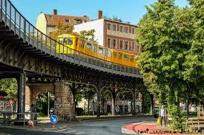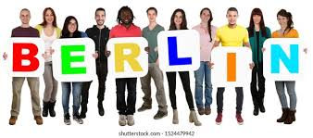
U-Bahn-Linie 1 zwischen Kreuzberg und Friedrichshain.

Kreuzberg ist eines der lebhaftesten Stadtteile Berlins. Der Name stammt von einer 66 Meter hohen Anhöhe (høj bakke) im Süden des Viertels, die von einem Park umgeben ist. Vor der Wende (Vor der Wende:før Murens fald)war die östliche Hälfte Kreuzbergs von drei Seiten eingemauert (muret inde)und galt als:(blev anset som) als Experimentierfeld der Kunst- und Alternativen-Szene.
Mit dem Fall der Mauer wurde aus Kreuzbergs Randlage eine Zentrumslage (udviklede Kreuzberg sig fra randområde til at ligge i centrum) – und der Kiez (Kiez: kvarter) umso quirliger (mere livligt). Kreuzberg war nicht nur für sein pulsierendes Nachtleben bekannt, sondern (men) auch für soziale Unruhen, Hausbesetzungen und Krawalle (ballade). Am bekanntesten sind die durch linke Gruppen organisierten Straßenfeste und Demonstrationen, die sowohl in der Nacht zum ersten Mai als auch am ersten Mai, dem Tag der Arbeit, stattfinden.
Jährlich organisieren Anwohner, Gewerbetreibende (erhvervsdrivende) und bürgerschaftliche Initiativen (Bürgerschaftliche Initiativen :borgerprojekter)zum 1.Mai das weitgehend friedliche Straßenfest „MyFest“. Dort erleben die Besucher multikulturelles Flair (stemning/atmosfære)dank (takket være) der vielen türkischen Dönerstände, Obst- und Gemüseläden. Neben den türkischstämmigen Bewohnern leben über 180 weitere Nationalitäten in Kreuzberg friedlich nebeneinander. Fast ein Drittel der Einwohner sind Migranten.

Quelle: http://stadtinfos.immowelt.de/berlin/friedrichshain-kreuzberg/kreuzberg/blog/6201-wohnen-leben-freizeit-die-beliebtesten-stadtteile-berlins.html

1.Oversæt nedenstående ord fra teksten til dansk:
TYSK | DANSK | TYSK | DANSK
lebhaft |  | erleben
Viertel |  | Gemüseladen
jährlich |  | friedlich nebeneinander
linke Gruppen |  | Anwohner
fridliech |  | nebeneinander
Straßenfest |  | Drittel
Bewohner |  | Fast
stattfinden |  | Dönerstand
Unruhe |  | Hausbesetzung

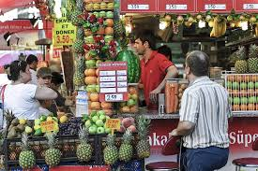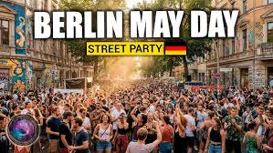

2.Fokus på tekstforståelse. Svar på nedenstående spørgsmål til teksten (OBS! Svar med hel sætning)

1.Wie viele Menschen in Kreuzberg sind Einwanderer?

2.Woher hat Kreuzberg seinen Namen?

3.Kreuzberg hat ein sehr multikulturelles Flair, warum?

4.Welcher politischen Überzeugung (overbevisning) sind die Jugendlichen, die z.B. Straßenfeste, Demonstrationen und das Myfest veranstalten (arrangerer)

5.Warum ist Kreuzberg heute so lebendig?

6.Wie funktioniert die Integration in Kreuzberg? Gibt es heute – laut (ifølge)dem Artikel viele Probleme zwischen „echten“ Berlinern und Migranten in Berlin?

7.Wie oft findet das „Myfest“ statt?

7.Welche berühmte U- Bahn Linie fährt durch Kreuzberg?

8.Warum fahren auch sehr viele Touristen mit dieser U-Bahn Linie? (tænk over dette spørgsmål. (OBS! Svaret står ikke i artiklen)

9. Gibt es Viertel in Kopenhagen, die man mit Kreuzberg in Berlin vergleichen kann? (OBS! Svaret står ikke i artiklen)
4.Syntaktisk analyse: Lav en syntaktisk analyse af nedenstående sætninger:

A.

Dort | erleben | die Besucher | multikulturelles Flair

B.
Kreuzberg | ist | eines der lebhaftesten Stadtteile Berlins.

5. Angiv ordklasserne i følgende sætninger:

A.
Dort | erleben | die | Besucher | multikulturelles | Flair.
B.
Fast | ein | Drittel | der | Einwohner | sind | Migranten.

